基于STC89C52单片机和DS1302时钟芯片定时开关的设计与仿真
摘 要：本设计介绍一种以STC89C52单片机、DS1302、1602液晶显示为核心，具备调节时间，设置开启时间与关闭时间的定时开关的实现过程。本系统采用C语言编写，其与汇编语言相比具有更好的移植性和可读性，便于修改和增减功能，并通过protues成功仿真。
关键词：单片机；定时开关；C语言；Protues
中图分类号：TP39 文献标识码：A

0引言
定时开关^{[1]}在人们生活中扮演着重要的角色，给人们的生活带来了很大的方便，早在我国的古代采用滴水方式计时，当水滴到一定量时引发机关报时。随着电子信息的快速发展， 如今的电视机，电风扇等电器产品都附带了定时器，但是电子产品附带的定时器只适用于该用电器，并不能扩展使用到其他用电器上。
本文所介绍的定时开关目的在于控制主电源，从而适用于能瞬间断电的一切电子产品，不仅能在规定的时间准时断开同时能在设定的时间内准时开启，给人们日常生活带来了极大的方便，如能通过应用此定时开关在上班期间定时煮饭，手机充电在适当时间将电源断开。
该定时器具备以下几个特点：1.采用C语言^{[2]}编写程序，与汇编语^{[3]}言相比便于修改和增减功能；2.所才用的芯片STC89C52单片机、1602液晶显示器，DS1302时钟芯片功耗低、可靠性高；3.与机械定时器相比不仅消除了噪声，更加准确，且使用寿命要长； 4.采用Protues仿真，方便直观。

1系统设计方案
以STC89C52^{[4]}单片机为核心，通过DS1302时钟芯片进行时间控制，使用1×4键盘作为数据输入方式，驱动1602显示器提示程序运行过程和开锁的步骤。系统结构如图1。
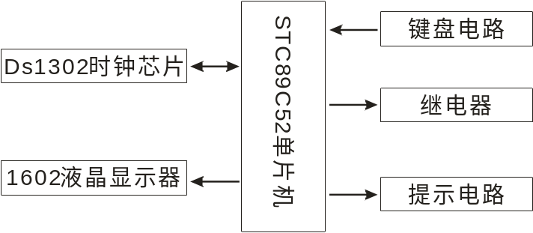
图1 系统结构图
Figure 1 The structure chart of System

2系统设计
2.1系统硬件组成
使用的元器件有：核心芯片STC89C52、时钟芯DS1302、液晶显示1602、继电器、蜂鸣器、1*4键盘^{[5]}、发光二极管和三极管。
2.2系统软件设计
本系统采用单片机的C语言编写程序对整个系统的硬件进行管控。实现了对DS1302的控制，1602的显示，时间管控。其中时间管控包括：系统时间以及开启与关闭时间的设定，系统时间与开启或关闭时间相同时继电器、蜂鸣器和指示灯工作状态的管控 。系统程序流程如图2所示。
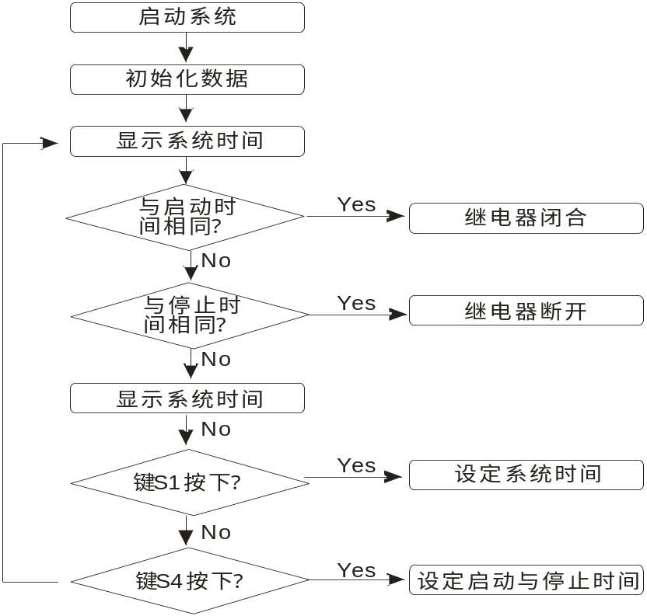
图2 系统程序流程图
Figure 2 The flow chart of System Process
2.2.1 DS1302的控制^{[6]}
DS1302的RST、SCLK和I/O分别与单片机的P2.0、P2.1和P2.2相连。单片机与DS1302进行数据交换时，首先要将RST变为高电位，也就是单片机P2.0必须逻辑1。在RST保持为高电位时候，SCLK时钟由低电位变为高电位的上升沿时，数据被写入DS1302中，数据从最低位通过I/O开始写入。在RST保持高电位，SCLK时钟由高电位变为低电位的下降沿时，从DS1302读取数据，数据也是从DS1302的最低位通过I/O读取。
DS1302读取数据子程序
unsigned char read( unsigned char addr )
{
unsigned char j,temp,value;
CE=0;
SCLK=0;
CE = 1;
//发送地址
for ( j=8; j>0; j-- )
{
SCLK = 0;
temp = addr;
IO = (bit)(temp&0x01);
addr >>= 1;
SCLK = 1;
}
//读取数据
for ( j=8; j>0; j-- )
{
ACC_7=IO;
SCLK = 1;
ACC>>=1;
SCLK = 0;
}
CE=0;
value=ACC;
value=value/16*10+value%16;
return (value);
}
2.2.2 1602的显示^{[7]}
通过单片机指令控制1602光标是否闪烁，是否清除原来数据以及显示的具体位置，并不停地对数据显示进行刷新，从而显示了准确的时间，并为系统提供了智能的人机对话模式。
2.2.3 时间的管控
当系统启动时，STC89C52单片机立即从DS1302时钟芯片获取时间，并通过键盘和1602显示器配合完成对当系统时间、启动时间和关闭时间的设定。当系统时间与启动时间相同，从而控制继电器闭合，直到系统时间与关闭时间相同时断开。

3系统仿真
本文采用具有强大的EDA仿真功能的protues^{[8]}软件进行仿真，仿真图如图2。
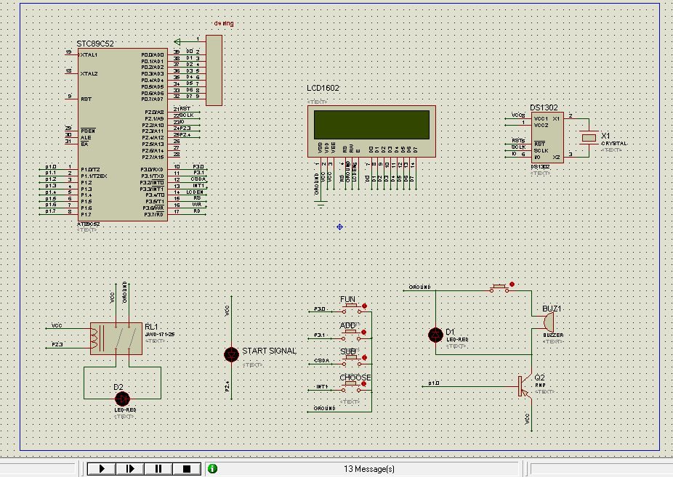
图3系统仿真图
Figure 3 Simulation diagram of the System
3.1系统介绍
系统仿真图中的STC89C52为真个系统的控制核心，将其编写的程序以二进制的形式烧入后，它将按照编写的指令运行。通过P2.0、P2.1和P2.2与右上方的DS1302时钟芯片的联系在一起，从而控制DS1302的执行方式。在STC89C52的控制下，1602液晶显示器能显示当前时间，提示用户修改时间；左下方的继电器能在设定的开启时间闭合，在设定的关闭时间断开；中间的蓝色信号灯在继电器闭合是点亮；四个独立键盘在1602液晶显示器配合下完成系统时间、开启时间和关闭时间的设置；右下方整个模块为系统提示模块，当系统时间与设定的开启或者关闭时间相同时，D1将闪烁3次同时蜂鸣器响3下；D2用于模拟用电器，当继电器闭合时，将会被点亮。
3.2系统时间的设置
当电源开启时，1602将显示系统初始化时间，按下FUC键后，时间停止走动并且显示秒的数字将会闪烁，此时可以通过ADD和SUB键调节。其中每按下一次ADD键数字将加1，每按下SUB键数字将减1。调节完秒后，再次按下FUC键，闪烁的光标将转移到分钟位置，同样通过调节ADD和SUB键盘调节当前的时间。同样的原理调节小时与日期。当调节星期时候，按下ADD和SUB将按照星期的英文缩写变化显示。调节完星期后在此按下FUN键后，闪烁光标将消除，同时时间开始在调节完毕的基础上开始运行。
3.3开启与关闭时间的设置
在1602显示器正常显示时间的期间，按下CHOOSE键一次，液晶显示器显示当前设置的开启时间，如图4。按下FUC键后，光标在秒位闪烁，同样通过ADD和SUB键进行调节。再次按下CHOOSE键后，液晶显示器显示当前关闭时间。同样按下FUC键配合ADD与SUB键调节关闭时间。再次按下CHOOSE键，显示器回到系统时间显示界面。当系统时间与设定的启动时间相同时，继电器闭合，蜂鸣器^{[9]}响3声，D1闪烁3次，信号灯变蓝，同时D2被点亮。直到系统时间与设定的关闭时间相同，蜂鸣器再次响3声，D1闪烁3次，信号灯和D2都熄灭。
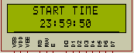
图4 液晶显示
Figure 4 liquid-crystal display

4结语
该智能定时开关系统采用C语言编写以STC89C52和DS1302为核心，具备时间准确，功耗低，增加功能方便；成功通过Protues的仿真，直观展示了系统的运行界面，证明了此设计方案的可行性。

参考文献：
- 雷道仲，李书成，罗政球．基于单片机定时开关的设计[J]．贵州教育学院报．2005(4)：224-225．
- 张天凡．完全手册51单片机C语言开发详解[M]．北京：电子工业出版社．2008．
- 王振宇．基于单片机设计的多功能定时器[J]．贵州教育学院报．2005(4)：79-81
- 刘焕平，李娟．基于5 1单片机的智能定时控制系统设计[J]．石家庄职业技术学院学报．2010(6)：26-28．
- 张自聪,金永兴．基于AT89S52的奥运倒计时牌的设计[J]：中国计量学院报．2007(4)：305-307．
- 曹晖,彭小军．DS1320的C51编程[J](5)：新余高专学报．2001(2)：28-29．
- 于志赣,刘国平,张旭斌．液显LCD1602模块的应用 [J]．机电技术．2009(3)：21-23．
- 李娜，刘雅举．Proteus在单片机仿真中的应用[J]．现代电子技术．2007(4)：181-182．
- 金贵，向国梁．基于C语言STC89C52单片机电子密码锁的设计与仿真 [J]．现代电子技术．2010(19)：176-178．

The electronic switch using STC89C52 MCU and DS1302 clock chip
Abstract: This paper introduces process of a timer switch that has the setting system time, starting time and stopping time functions，basing on the core IC microcontroller STC89C52、DS1302 and LCD 1602. It is convenient to modify and add function by using C language program, which is more transplantable and reliable compare with assembly language. The system has successfully simulated by protues.
Key words: MCU; time switch; C language; protues

